1.

*

**

***

****

*****

******

*******

********

*********

2.

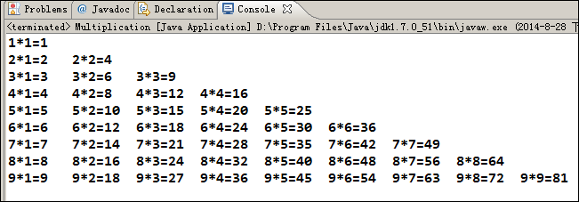

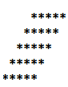3.

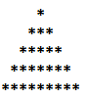4.

5. 需求：

---------------------欢迎访问本系统---------------------------------------------

1.注册

2.登录

3.抽奖

注册：输入用户名和密码，注册一个新的用户，并随机产生一个四位数的会员号

登录：输入用户名和密码，判断登录是否成功

抽奖：随机产生5个四位数的幸运会员号，如果与当前登录的用户的会员号有相同，则该用户中奖

* 6. **一个和尚挑水，要把水缸装满，而且每次只能是5升水，水缸能装80升水，问小和尚要跳几次水才能装满水缸？**

1. **打印出所有“水仙花数”，所谓水仙花数是指一个三位数，其各位数字的立方和等于该数本身，例如;153=1的三次方+5的三次方+3的三次方**
2. **一个球从100米高度自由落下，每次落地后反跳 回原来高度的一半，再落下，求它在第10次落地时，共经过多少米，第10次反弹多高？**

**猜数游戏，随机产生一个0-99的数字包括0和99，然后输入一个数，如果这个数比随机数大，提示还大了点，再小点，如果这个数比随机数小则提示，小了点再大点，游戏可以猜10次，1次猜中提示你太有才了，2-7次猜中则提示这么慢才猜出来，多努力，如果超过7次才猜中则提示同志得多加努力啊，超过10次没猜中则提示，小子算了吧！**

**相差超过20提示：差太远了吧，相差超过15提示：差多了点，相差超过10提示：再加把劲，相差超过5提示：马上快见到真相了，相差5以内：真的只差一点点了，猜中了提示：功夫不负有心人**